PISTES GRAPHIQUES : 1 – 2 – 3
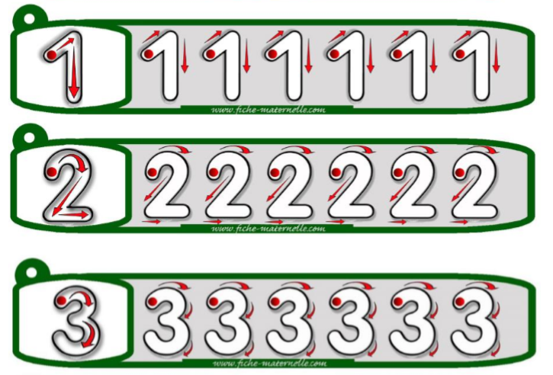

Pour tracer le chemin des chiffres, voici quelques explications que nous utilisons en classe et que votre enfant pourra vous reformuler pour l’aider dans le tracé :

Pour le 1 : « Je monte et je descends. », « Je trace un petit trait oblique (penché) qui monte et un grand trait vertical (debout) qui descend. »
Pour le 2 : « Comme une petite voiture, je fais un virage, je descends et je me gare. »
Pour le 3 : « Je fais une bosse et encore une bosse. »

Faites attention les Moyens (et les parents) :
- Au point de départ
- Au sens du tracé des chiffres
- A la bonne tenue du crayon (feutre Velléda)

